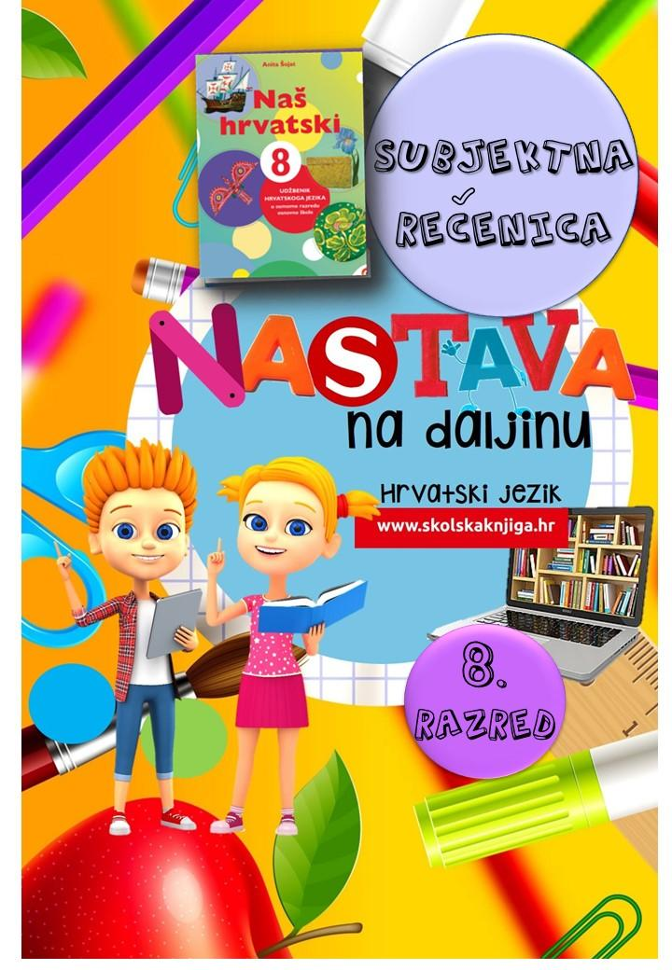


PODRUČJE PREDMETA
Hrvatski jezik i komunikacija

Subjektna rečenica

VRIJEME OSTVARIVANJA:
BROJ SATI NASTAVE: 2

Anita Šojat, Naš hrvatski 8

e-sfera

https://www.e-sfera.hr/dodatni-digitalni-sadrzaji/a7b901a7-144b-4978-9acb-236f6682426d/

Materijal za nastavu na daljinu pripremila
Daniela Maršalek

NAPOMENA UČENIKU
U ovome ćeš tjednu proučavati subjektne zavisnosložene rečenice. Učenje i rješavanje zadataka možeš organizirati kad ti najviše odgovara. Važno je da poštuješ rok za slanje završenih zadataka učiteljici/učitelju.

ODGOJNO-OBRAZOVNI ISHODI
Nakon rada na ovoj udžbeničkoj jedinici moći ćeš:
– objasniti poslovice
– objasniti načine izricanja subjekta
– prepoznati u rečenici subjekt
– opisati subjektnu rečenicu
– preoblikovati subjekt u subjektnu surečenicu
– točno pisati zarez u subjektnoj rečenici
– oblikovati subjektnu rečenicu u novoj situaciji
– razlikovati subjektnu od predikatne rečenice
– izraditi kviz u Wordwallu.

REZULTATI UČENJA
Udžbeničku jedinicu svladao/svladala si ako na kraju svih aktivnosti pošalješ učiteljici/učitelju na dogovoreno virtualno mjesto
- poveznicu na kviz izrađen u Wordwallu.

Rok za slanje:

OPIS AKTIVNOSTI

- aktivnost – Tko se zadnji smije…

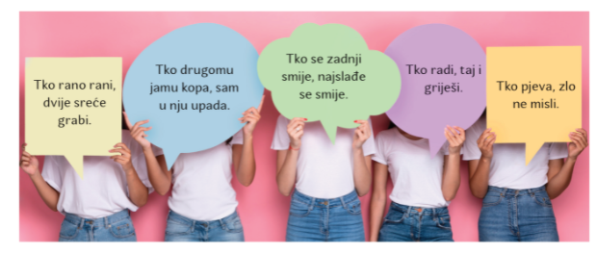
Promotri poslovice na ilustraciji ispod. Odaberi dvije i prepiši ih u bilježnicu te svaku od njih kratko objasni svojim riječima.



Kojom bi riječju mogao/mogla zamijeniti cijelu surečenicu: Tko rano rani?
Napiši poslovicu tako da surečenicu zamijeniš jednom imenicom. Glasi li tvoja nova rečenica: Ranoranilac dvije sreće grabi?

- aktivnost - Sve o subjektu

Ponovi što si naučio/naučila o subjektu u sedmom razredu s pomoću pitanja na koja potraži odgovore istraživanjem u udžbeniku ili na mreži:
- Što je subjekt?
- Na koja pitanja odgovara subjekt?
- U kojem je padežu subjekt u rečenici?
- Kojim se vrstama riječi izriče subjekt? Navedi primjere.
Nakon istraživanja poslušaj audiosažetak o subjektu na e-sferi u rubrici Slušam i govorim te, ako je potrebno, dopuni svoje odgovore.

- aktivnost - Istraži
U bilježnicu nacrtaj grafički organizator (prikaz) subjektne rečenice te ga dopuni istražujući subjektnu rečenicu u udžbeniku.
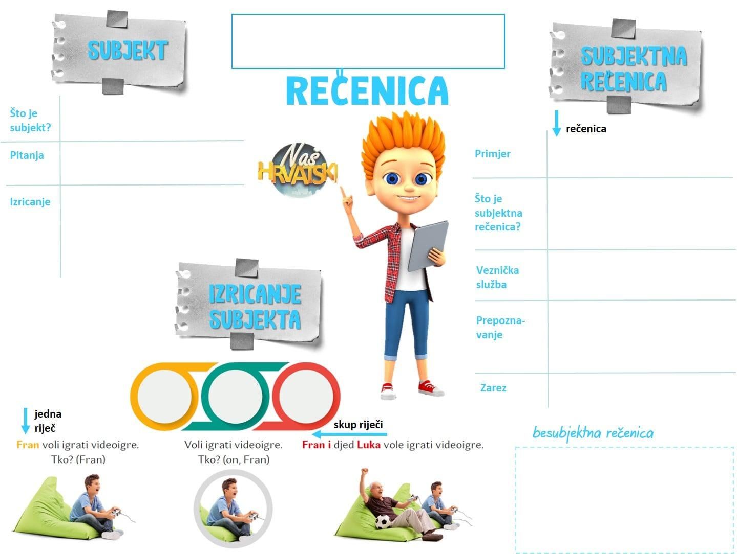

Nakon popunjavanja grafičkoga organizatora na e-sferi u rubrici Slušam i govorim poslušaj audiosažetak o subjektnim rečenica i dopuni svoj prikaz, ako je potrebno.

- aktivnost – Sklopi i preoblikuj

Na e-sferi u rubrici Slušam i govorim odigraj digitalnu igru i pridruži zavisnu subjektnu surečenicu glavnoj surečenici pazeći na smisao.

U radnoj bilježnici Naš hrvatski 8 riješi 9. i 10. zadatak o subjektnoj rečenici.

U radnoj bilježnici Naš hrvatski 8 riješi 8, 4. i 5. zadatak.

U radnoj bilježnici riješi 7. i 8. zadatak i pravilno piši zarez.
- aktivnost – Pokaži što znaš

Na e-sferi, u rubrici Ponavljam, odigraj digitalnu igru i prepoznaj rečenicu s izrečenim i neizrečenim subjektom i zavisnu subjektnu surečenicu.

Na e-sferi, u rubruci Provjeravam što znam, razlikuj subjektnu od predikatne rečenice.



- aktivnost – Wordwall

U digitalnom alatu Wordwallu napravi digitalnu igru (kviz) o prepoznavanju predikatnih i subjektnih rečenica. Kviz neka ima najmanje 6 pitanja. Prilikom oblikovanja pitanja i ponuđenih odgovora pazi na razumljivost i jasnoću te na pravopisnu točnost.

Poveznicu na izrađenu igru pošalji učiteljici/učitelju na dogovoreno virtualno mjesto i, naravno, svojim prijateljima iz razreda kako biste svi zajedno, kroz igre, naučili razlikovati predikatne i subjektne rečenice.

Na sljedećoj poveznici prouči kako pristupiti Wordwallu i mogućnosti izrade kvizova.

https://www.skolskiportal.hr/kolumne/wordwall/

- (izborna) aktivnost – Usporedi i provjeri

Za uvrđivanje znanja o predikatnim i subjektnim rečenicama riješi sljedeće zadatke u svoju bilježnicu. Ako imaš mogućnost, listić sa zadatcima možeš i ispisati.

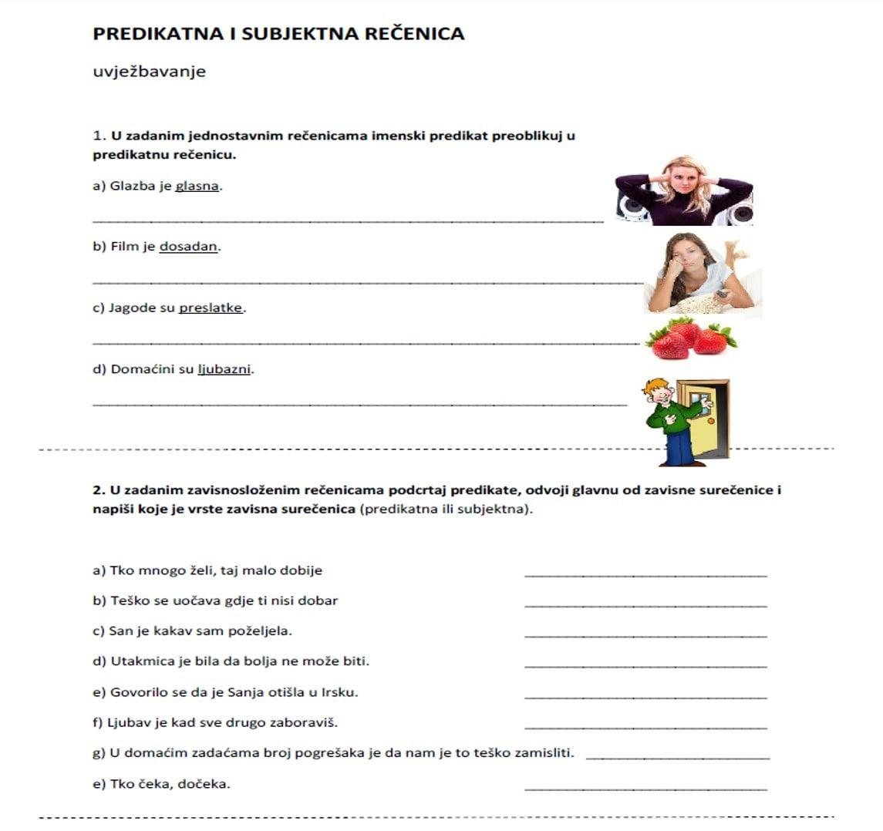

Udžbeničku jedinicu svladao/svladala si ako na kraju svih aktivnosti pošalješ učiteljici/učitelju na dogovoreno virtualno mjesto
- poveznicu na kviz izrađen u Wordwallu.





